46.Internationale Volksfestturnier des TSV Jahn Freising 1861 e.V. | 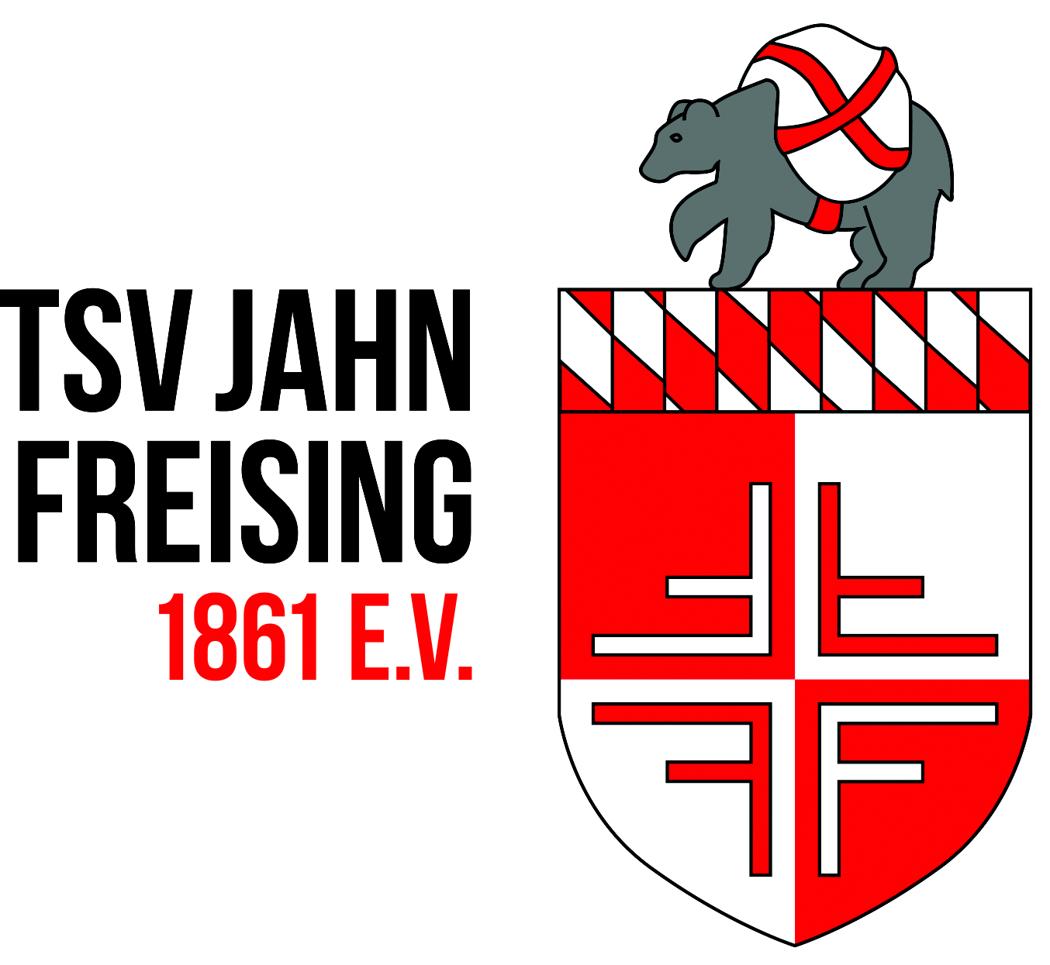

Liebe Faustballfreunde,
wir laden Euch recht herzlich zu unserem 46.internationalen Freisinger Volksfestturnier ein.

Termin: Samstag, dem 7. September 2024
Ort: 85356 Freising,Roider Jackl Weg,Stadion Savoyer Au, Tel. 08161 / 83736
Begrüßung: 09:45 Uhr
Beginn: 10 Uhr
Meldegeld: 30 Euro
Spielklasse: Offenes Turnier für Männer,-Frauen und Mixedmannschaften
Meldeschluss: 01.09.2024
Meldungen an: Stefan Ippi, Tel. 08161/85418 oder 0171/6420587
E-Mail: stefan-ippi@web.de

Übernachtungen:Auskünfte zu Gästezimmern, Hotels und Pensionen gibt die Touristinformation Freising (auf "Tourismus" und dann auf "Unterkünfte" klicken), Tel. 08161/54-123 (-122,-192)

Finale 2023: TV Rendel 1 – MTV Rosenheim M55 2:0 nach Sätzen

Während des Turniers ist für Speisen und Getränke ausreichend gesorgt. Nach der Siegerehrung auf dem Sportplatz lassen wir den sportlichen Wettkampf auf dem Freisinger Volksfest im Bierzelt (Biermarken zählen zu den Preisen, die ihr gewinnen könnt!!!) oder auch im Weinzelt fröhlich ausklingen.

Am Sonntag, den 8. September findet unser traditioneller Frühschoppen mit frischen Weißwürsten und Brezen, sowie dem schmackhaften „Huber Weißen“ statt.

Wir freuen uns über jede Zusage. Meldungen werden per Mail bestätigt.Veranstalter und Ausrichter übernehmen keinerlei Haftung für Unfälle, Diebstahl und andere Schadensfälle.

Mit sportlichen Grüßen

Stefan Ippi,
Abteilungsleiter der Faustballabteilung

